Turniertermine U-8, SV-Brackwede , 2017 / 2018
Datum | Spielort | Heim | Teams
Sonntag, 12.11.2017, 08:00 | Bielefeld, Oetker-Eisbahn | 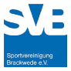 | 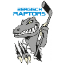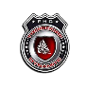
Samstag, 18.11.2017, 09:15 | Solingen, Eissporthalle Solingen
Freitag, 01.12.2017, 18:30 | Dortmund, Eissportzentrum Westfalen
Samstag, 16.12.2017, 09:45 | Troisdorf, Icedome Troisdorf
Samstag, 13.01.2018, 10:00 | Troisdorf, Icedome Troisdorf
Samstag, 27.01.2018, 09:15 | Solingen, Eissporthalle Solingen
Freitag, 16.02.2018, 18:30 | Dortmund, Eissportzentrum Westfalen
Sonntag, 25.02.2018, 08:00 | Bielefeld, Oetker-Eisbahn

